入力手順
１．「業務選択メニュー」画面で、[賦課業務]ボタンをクリックしてください。
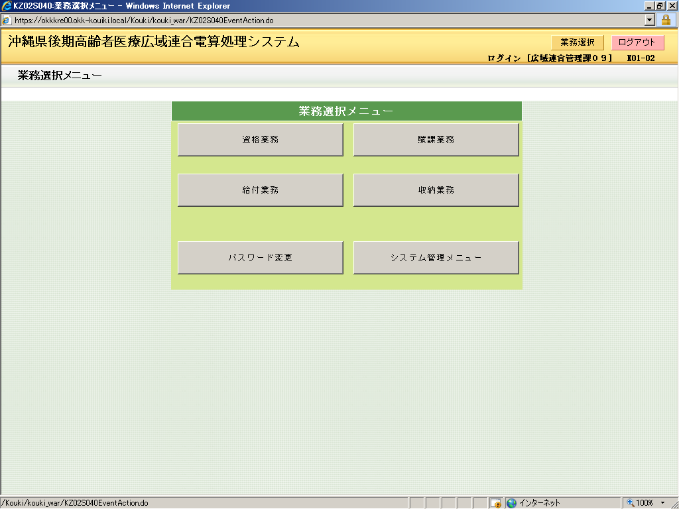
賦課業務を選択！

２．「保険料賦課メニュー」画面で、照会系の[仮計算]ボタンをクリックします。
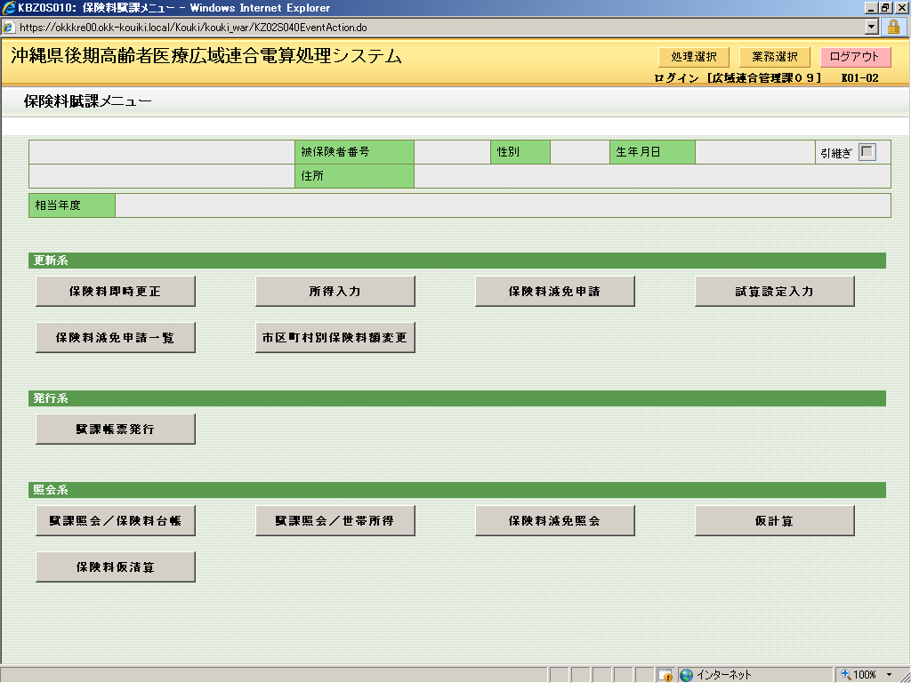
仮計算を選択！

３．「仮計算」画面で、次の情報を入力して、[計算]ボタンをクリックします。
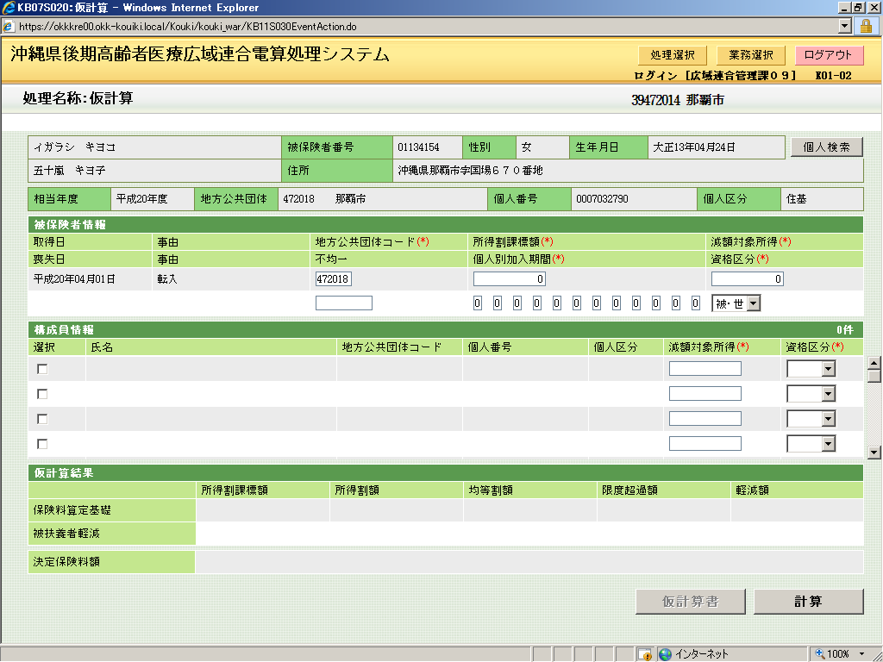
１．旧ただし書き所得を入力してください。
（総所得金額－３３万円）
２．加入期間「１」は資格あり。「０」は資格なし。（要記入）
左端から４月、５月・・３月となっています。
４．チェックして下さい。
５．選択してください。
６．入力を確認し、「計算ボタン」をクリックしてください。
３．減額対象所得は、次の点で所得割課標額と算出方法が異なります。
・65歳以上の人は公的年金所得から15万円を差し引きます。
・専従者給与（控除）などの規定を適用しないで計算します。
・土地建物等に係る譲渡所得については特別控除を差し引く前
の金額です。
・雑損失の繰越控除がある場合は、その額を差し引いた後の額
です。

４．表示内容を確認して、[仮計算書」ボタンをクリックします。
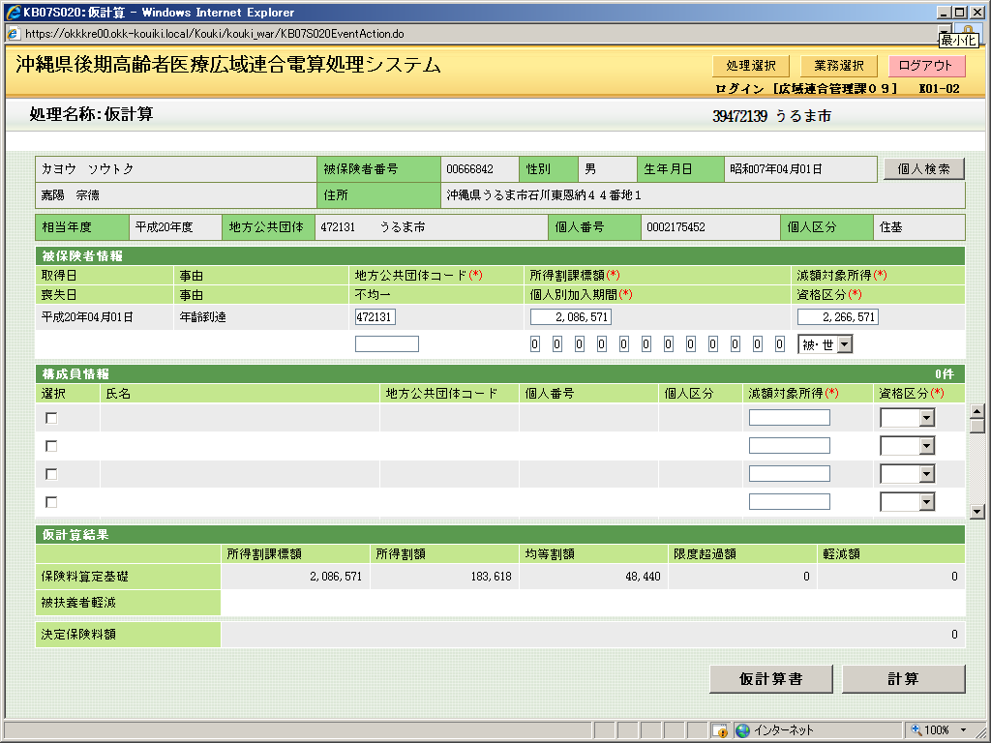
１．表示内容を確認し、「仮計算ボタン」をクリックしてください。
５．「仮計算」画面と別ウインドウに、保険料仮計算書がＰＤＦで表示されます。
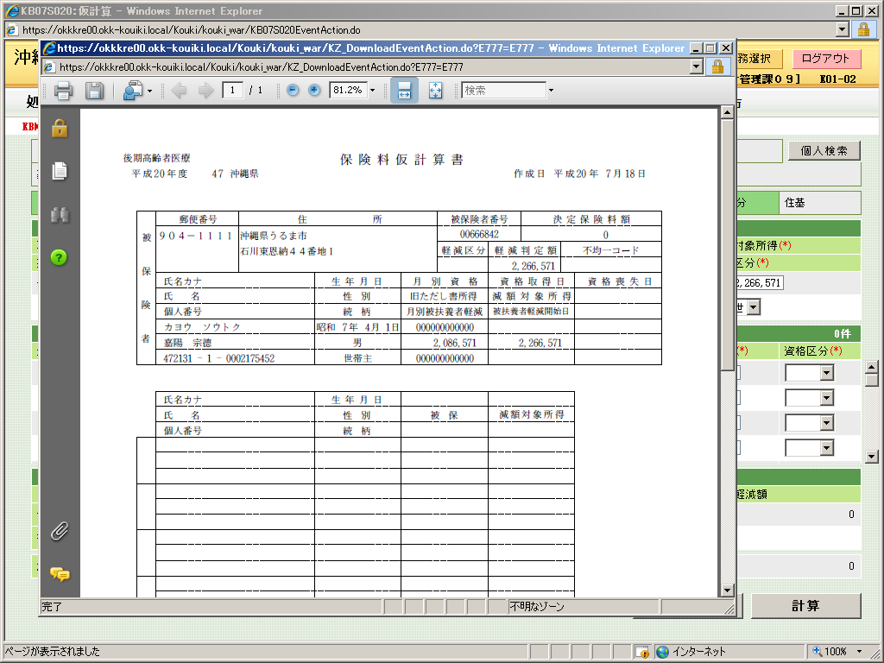
下へスクロールした画面↓(「保険料仮計算書」を印刷し、その後広域へ送付していただくようお願いいたします。)
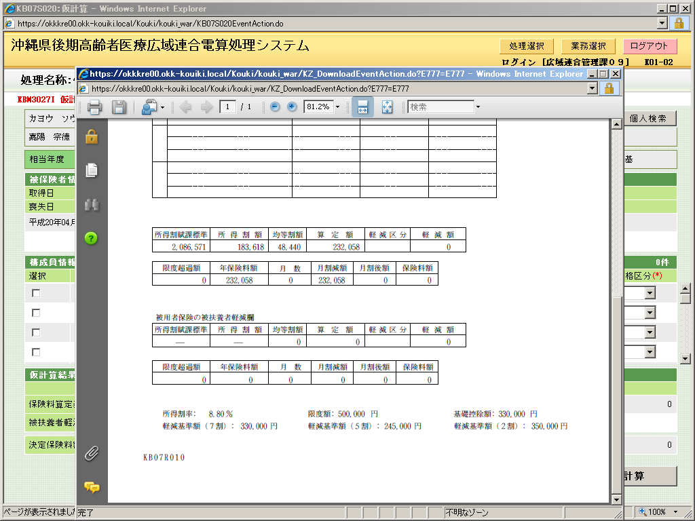
年保険料額を８月１日に広域連合より提供されたＣＳＶファイルに転記します。
６．広域連合から送られた保険料情報に仮賦課金額を転記します。
(ファイルの最後に入力項目を追加してあります。)
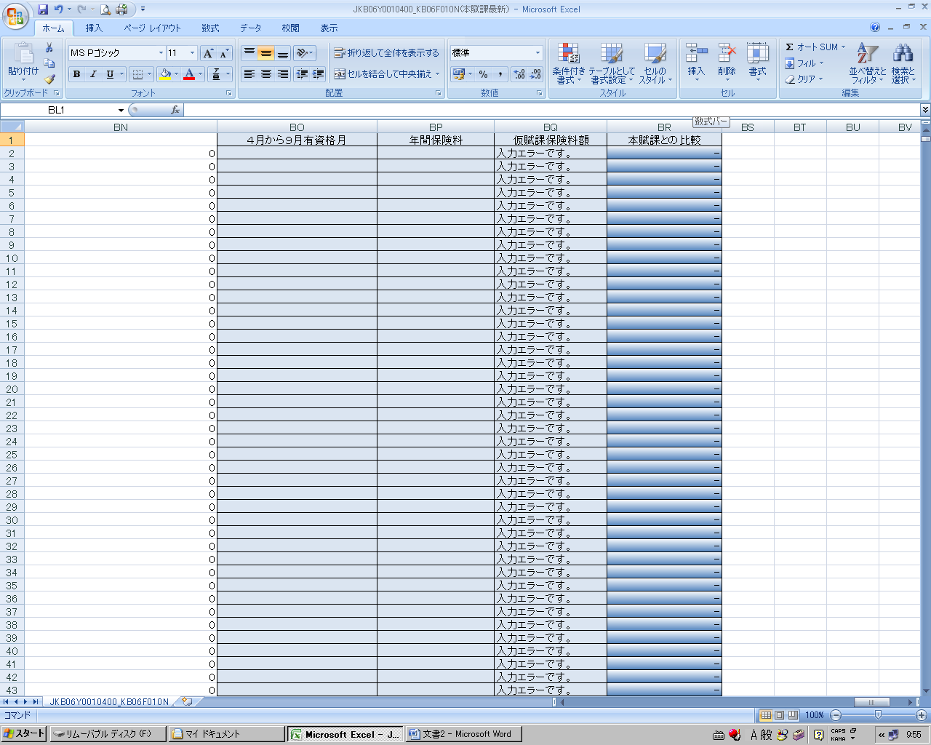
標準システムから出力された「保険料仮計算書」の年間保険料額を記入
４月から９月までの間、資格があった月数を記入
（例) ５月転入⇒５を記入（5,6,7,8,9）の５ヶ月
６月到達⇒４を記入（6,7,8,9）の４ヶ月
表れたた数値を標準システムの「保険料減免申請」に転記します。（－表示は入力しなくてよい）
入力禁止項目です。

※「保険料減免申請」の入力方法については標準システムのバージョンアップによる変更が済み次第お知らせいたします。

